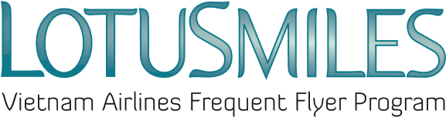

GENEHMIGUNG

Mein Name ist:………………………………………………..….bevollmächtige Herrn/Frau:…………………………………..……………..mit folgenden Angaben:
- Name:
- Personalausweis-/Reisepassnummer:
- Telefon:
- E-Mail:
wird in meinem Namen das Lotusmiles-Programm kontaktieren, um Transaktionen im Zusammenhang mit meinem Lotusmiles-Konto durchzuführen, einschließlich:
☐ Bieten an Angabe der Informationen zu Kontoaktivitäten
☐ Anforderung an Prämien
☐ Anforderung an Bonusmeilen
☐ Erwerb/Übertragung von Meilen
Diese Genehmigung ist gültig vom:…………………………….. bis zum:……………………………

Vorzulegende Dokumente bei der Genehmigung:
- Genehmigungsschreibe
- Lotusmiles Mitglieder-Karte oder ein Foto von Lotusmiles Mitglieder-Karte
- Kopie des Personalausweises/Reisepasses des Mitglieds
- Kopie des Personalausweises/Reisepasses der autorisierten Person
Hinweis:
- Falls die autorisierte Person die Prämien an Ticketschaltern oder Filialen von Vietnam Airlines abholt, muss die autorisierte Person Original der oben genannten Dokumente vorlegen.
- Mitglieder können während eines bestimmten Autorisierungszeitraums nur eine Person bevollmächtigen.
☐ Ich stimme den Lotusmiles -Nutzungsbedingungen und der Datenschutzrichtlinie von Vietnam Airlines zu.
Datum: / /
Unterschrift des Mitglieds

